








0
手机：18612345678
邮箱：1234567@qq.com
联系方式
凌晨
应聘：数学老师

出生：1998.01
籍贯：湖北武汉
性别：女
专业：师范教育
学历：本科
政治面貌：预备党员
工作年限：应届或一年
获得荣誉
获大学励志奖学金
获“优秀学生干部”称号
2019.10-2020.09 武汉XX学校
岗位：实习数学老师
- 负责本学科课程的讲授任务，组织课堂讨论；
- 承担课程辅导和答疑，作业和考卷批改分析等工作；
3、定期与班主任沟通学生学习进展情况，监控学员学习过程。

基本信息
证书技能
获得证书：教师资格证、普通话一甲证书、英语六级证书
职业技能：熟悉课程研发流程，具有课程开发和课程策划的能力，具有优秀的演讲能力及授课技巧，具备很好的课件制作能力。

1、拥有良好的品行和职业道德，具有教书育人的奉献精神；
2、具有扎实的理论教学知识和教学设计能力，学习能力强；
3、普通话标准，相貌端庄，举止大方得体，性格开朗热情，良好的沟通能力，很好的亲和力。

自我评价
1、担任校学生会宣传部干事，负责相关活动的宣传工作，配合部门成员制作宣传海报、横幅等宣传材料；
2、负责部门活动的赞助拉取，制作活动赞助方案，并上门拜访企业拉取赞助，建立良好的合作关系，工作得到学校老师的积极评价。

在校经历
实习经历
2016.09-2020.06 武汉XX大学
主修课程：普通心理学，发展心理学，教育心理学，中国教育史，外国教育史，教育通论，课程论，教学论，教育社会学等。

教育背景

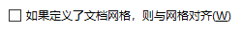
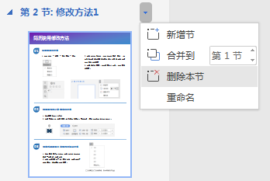
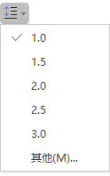

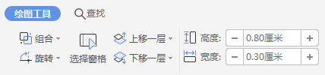
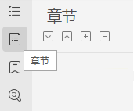
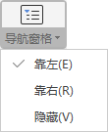

简历模板的编辑方法

- 在弹出的左侧菜单，点击第二个图标 章节 ，在右侧弹出框点击想要删除章节后的小三角，在弹出框点击删除本节或新增节即可；
删除或增加整页的方法
- 选中要设置行高的文本，在弹出的菜单中点击最后一个图标，选择其他
- 在弹出框间距这一栏，取消勾选 如果定义了文档网格，则与网格对齐 即可。
微软雅黑字体行高过大的解决方法
03

02

- 选中要更改大小的形状；
- 选择顶部菜单，绘图工具，找到最右侧宽度、高度选项，可以自由改变数值变换大小。

调整图形大小或宽高的方法
- 点击菜单 -- 视图 -- 导航窗格 -- 靠左；
01
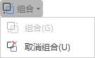
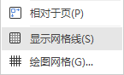
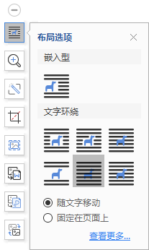
取消组合的方法
- 单击选中最外面的组合框，在右侧弹窗点击第一个取消组合图标即可；
- 或者选中要取消的组合框，点击页面布局--组合--取消组合亦可。
组合的方法
1.按住键盘Shift键，选中要操作的两个文本框或多个文本框；
2.点击上方弹窗单击最右侧的组合图标即可。
整体移动文本时，组合和取消的方法
06
05
- 按住键盘Shift键，选中要对齐的两个文本框或多个文本框
- 点击菜单 -- 页面布局 -- 对齐 -- 显示网格线
- 然后再选择想要对齐的方式，比如左对齐
- 对齐完成后，再次点击取消选中网格线
多文本框对齐的方法
- 点击菜单 -- 插入 -- 图片
- 选中图片后在弹出框选择第一个图标布局选项，
选择文字环绕的 衬于文字下方 或 浮于文字上方。

04
插入图片自由移动的方法

